|  |  |  |
| --- | --- | --- |
| **NOMBRE:** |  | NOTA |
| **CURSO:** |  |  |
| **Observaciones (rellenar por el profesor)** | |
|  | |

1. **Un libro puede estar escrito por ninguno, uno o varios autores, Un autor escribe al menos un libro y puede escribir varios. Indica entidades, relación cardinalidad y tipo de correspondencia.**
2. **Cree una interrelación para cada una de las entidades propuestas en el último ejercicio de las ACT1 agregando una nueva entidad en cada caso. Para las relaciones anteriores indique la cardinalidad y tipo de correspondencia.**
3. **Realiza el diagrama entidad relación de la ACT2-FERRETERÍA siguiendo el enunciado pero con una variante: UN ARTÍCULO NOS LO PUEDEN SUMINISTRAR VARIOS PROVEEDORES.**
4. **Un proveedor nos suministra artículos de una determinada medida. No podría suministrarnos un artículo con código “TO” y referencia “001”, tendría que suministrarnos “TO”-“000001” de “10mm.”. De lo cual deducimos que el atributo stock debe pasar de la entidad ARTICULO a la entidad MEDIDA.**
5. **Hemos preguntado al dueño de la ferretería si el precio, stock_min y descuento de los artículos interesaría saberse para cada medida. Nos ha contestado que el precio y el descuento de un artículo es siempre el mismo, aunque tenga una medida distinta. En cuanto al stock_min le interesa a nivel de artículo y no a nivel de medida. De lo que se deduce que los atributos precio, stock_min y descuento se quedan en la entidad ARTICULO.**
6. **Determine la cardinalidad y tipo de correspondencia en las siguientes interrelaciones. Añada además si son débiles o no explicando por qué. En caso afirmativo diga si lo son en existencia o identificación. Añada las suposiciones o requisitos que considere oportunos.**

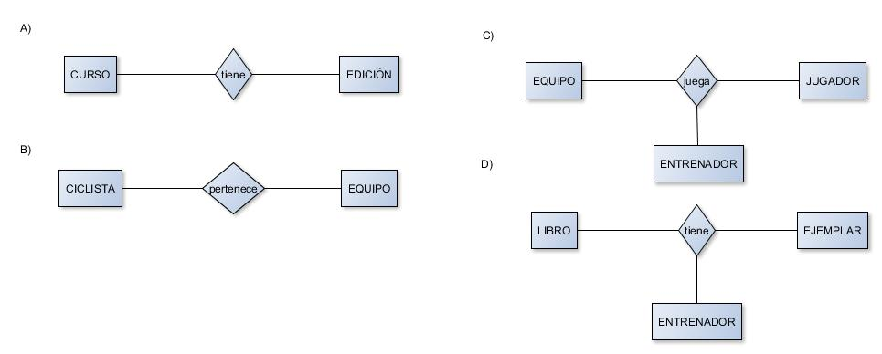

1. **Una biblioteca tiene libros (Isbn, título y autor) y lectores (código_lector, dni, nombre, dirección, código postal, población y provincia). La biblioteca presta libros a los lectores. La biblioteca compra libros a las editoriales (CIF, nombre editorial, dirección, código postal, población y provincia). Un libro no se puede comprar a más de una editorial. Rellena las tablas de cada entidad y realiza el Diagrama Entidad Relación.**
2. **Completa el ejercicio de la ferretería añadiendo los siguientes atributos donde corresponda:**
   1. **Fecha_compra (de un artículo por un cliente)**
   2. **FechaS (fecha en que un proveedor nos suministró un artículo)**
   3. **Unidades (compradas de un artículo por un cliente)**
   4. **UnidadesS (unidades que un proveedor nos suministró de un artículo en una determinada fecha)**
   5. **PrecioS (precio de un artículo suministrado por un proveedor en una determinada fecha).**
3. **Completa el ejercicio de la biblioteca añadiendo los siguientes atributos donde corresponda:**
4. **Precio (del libro, en nuestra biblioteca nunca tendremos más de un libro con el mismo ISBN)**
5. **Fecha_préstamo (fecha en que se ha prestado un libro a un lector)**
6. **Fecha_devolución (fecha máxima en que un lector tiene que devolver un libro prestado)**
7. **Devuelto (este atributo tendrá un valor “S” cuando el libro esté en la biblioteca y un valor “N” cuando el libro esté prestado y no devuelto.**

**NOTA: Un libro no se puede devolver el mismo día que se presta.**

1. **En un supermercado hay productos organizados en categorías: frutas, carnes, pescados, ultramarinos, etc. Cada producto (Código_producto, nombre) pertenece a una única categoría (Código_categoría, denominación_categoria), y puede haber categorías que todavía no tengan ningún producto asignado, sin embargo, no puede haber productos sin categoría. Realiza el D. E/R indicando los tipos de relación y su cardinalidad. En el mismo diagrama expresa los atributos de las relaciones e indica sus claves (no es necesario que rellenes las tablas de atributos por entidad).**
2. **ACTIVIDAD EMPLEADOS: En nuestra empresa trabajan empleados (NIF, nombre, dirección, código_postal, teléfono, población y provincia) queremos saber los familiares que tienen a su cargo (dni, parentesco, nombre). (SOLUCIÓN DIAPOSITIVA 5)**
   1. **Los empleados pueden tener o no a otro empleado que lo supervisa.**
   2. **Un empleado puede supervisar o no a varios de sus compañeros.**
   3. **Los empleados pertenecen a un departamento (codigo_dep, denominación).**
   4. **No puede haber departamentos sin empleados.**
   5. **Algunos empleados dirigen un departamento a partir de una fecha.**
   6. **Un departamento puede controlar varios proyectos (código_pro, nombre_proyecto).**
   7. **Un proyecto es controlado por un departamento.**
   8. **Un proyecto tiene que tener trabajando en él al menos a un empleado durante un número de horas.**
   9. **Un empleado puede no trabajar en ningún proyecto.**
   10. **Realiza el D. E/R indicando los tipos de relación y su cardinalidad. Expresa los atributos de cada entidad como se ha indicado en la nota anterior. Los atributos de las relaciones deben indicarse en el propio diagrama entidad relación.**